Ministerium für Verkehr Stand: 23.06.2022

Baden-Württemberg

**Hinweise zum Antrag einer Abschlagszahlung zum Ausgleich von Schäden im ÖPNV durch Ausbruch von COVID-19 im Land Baden-Württemberg 2022.**

**Antrag zum 15.07.2022**

## Grundsätzliches

Die Beantragung zum 15.07.2022 (Eingang beim Land) hat zum Ziel, den Antragstellern eine weitere anteilige Abschlagszahlung im Rahmen des Corona-Rettungsschirms 2022 zu ermöglichen. Nachdem die Mittel aus dem 9-Euro-Ticket ausbezahlt wurden, soll nun bedingt durch die Corona-Pandemie eine weitere Liquiditätshilfe gewährt werden. Dadurch wird ein wichtiger Beitrag zur Stützung der Branche und somit der Sicherstellung einer öffentlichen Mobilität geleistet.

Die erhaltenen Mittel dieses Antrags sowie die gewährten Billigkeitsleistungen aus dem 9-Euro-Ticket werden bei der „großen“ Beantragung zum 30.09.2022 gegengerechnet. Dabei können dann sämtliche Schäden (SGB IX, ÖDLA, usw.) angemeldet werden und Einsparungen sind anzugeben.

1. **Allgemein**

* Es werden ausschließlich Schäden aus der Corona-Pandemie erfasst. Mindereinnahmen auf Grundlage des 9-Euro-Tickets sind nicht Bestandteil dieses Antrags.
* Der Schadenszeitraum für die Abschlagszahlung beläuft sich von Januar bis August 2022
* Eine gesonderte Ausweisung nach Bruttoverkehren und Nettoverkehren (3.6 Schäden aus Maßnahmen des Schadensausgleiches an Verkehrsunternehmen) ist nicht erforderlich.
* Erfasst werden ausschließlich Schäden aus Mindereinnahmen Verbundtarif und des Deutschlandtarifs.
* Eine Antragstellung auf Basis der Kleinbeihilfenregelung ist (wie bereits beim 9-Euro-Ticket) nicht mehr möglich.
* Wie bereits beim 9-Euro-Ticket, besteht wieder die Möglichkeit, dass die Billigkeitsleistungen vom Verbund direkt an die Verkehrsunternehmen durchgereicht werden. Voraussetzung hierfür ist, dass im Antrag des AT das entsprechende Häkchen angekreuzt wurde.
* Die Vollmachten aus der Beantragung zum 9-Euro-Ticket behalten ihre Gültigkeit
* Die Frist zur Abgabe der Dokumente beim Land ist 15. Juli 2022, 19:00 Uhr.
* Die gesammelten Antragsunterlagen sind (wie bisher) über ein File-Sharing-Tool zu übermitteln. Fordern Sie hierzu bitte einen temporären Zugang auf unseren Server an bei:
* Ludwig Ziller- [ludwig.ziller@nvbw.de](mailto:ludwig.ziller@nvbw.de)
* Matijas Kocijan – [matijas.kocijan@nvbw.de](mailto:matijas.kocijan@nvbw.de)

Bitte beachten: Am 13.07.2022 und am 14.07.2022 sind Herr Kocijan und Herr Ziller nicht im Büro. Wir werden trotzdem versuchen, so gut wie möglich für Sie erreichbar zu sein.

1. **Beantragung von Mindereinnahmen**

**2.1 Verbundtarif**

* Die Antragsstellung kann nur über den Aufgabenträger erfolgen.
* Die Höhe des Schadens aus Mindereinnahmen wird ausschließlich über den Verbund berechnet und den Antragstellern mitgeteilt.
* Als Basisjahr für die Berechnung des Schadens gilt gemäß Richtlinie nach wie vor das Jahr 2019.
* Die Berechnung der Mindereinnahmen erfolgt über den Referenzzeitraum Januar – April 2022, dessen Erlöse in der Regel bekannt sind. Auf Basis dieser Monate erfolgt eine Abschätzung für die folgenden Monate bis einschließlich August (ohne Berücksichtigung 9-Euro-Ticket).

**2.2 Deutschlandtarif**

* Analog dem Verbundtarif ist ausschließlich eine Beantragung über den AT möglich.
* Eine Beantragung zum 15.07.2022 ist nicht verpflichtend (kann auch zum 30.09.2022 erfolgen)
* Anträge werden nur über SPNV-Verkehre mit lokaler Aufgabenträgerschaft gestellt. Dies betraf im BB DB 2021 folgende AT:

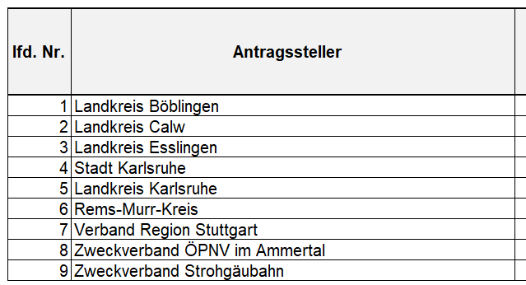

* Die Beantragung erfolgt über alle Landkreise hinweg gebündelt **über den VVS.**
* Die Berechnung des Schadens erfolgt vom EVU.
* Bus-Haustarife sind nicht Bestandteil des Deutschlandtarifs.
* Die Art und Weise der Berechnung entspricht im Wesentlichen der den Verbundmindereinnahmen. Maßgeblich ist auch hier die Corona-Richtlinie 2022.
* Das EVU trägt für den angegebenen Schaden aus Deutschlandtarif die Verantwortung. und hat den Schaden in der Schlussabrechnung des Rettungsschirms 2022 nachzuweisen (Testat).
* Schäden des Deutschlandtarifs aus Aufgabenträgerschaft des Landes
  + Diese Schäden sind nicht Bestandteil des Antragverfahrens. Es erfolgt - wie generell alle Schäden des SPNV mit Aufgabenträgerschaft des Landes – eine Abfrage von Frau Lopez (Schreiben vom 22.06.2022). In den Verbund-Sammelanträgen werden diese Schäden somit nicht aufgeführt
  + Die Beantragung erfolgt direkt bei der Bewilligungsbehörde. Dies betrifft ins besonders Nettoverkehre des Landes Baden-Württemberg.
  + Für die Schadensberechnung ist auch hierbei ausschließlich das EVU verantwortlich und nachweispflichtig.

Für Rückfragen stehen wir gerne und jederzeit zur Verfügung.